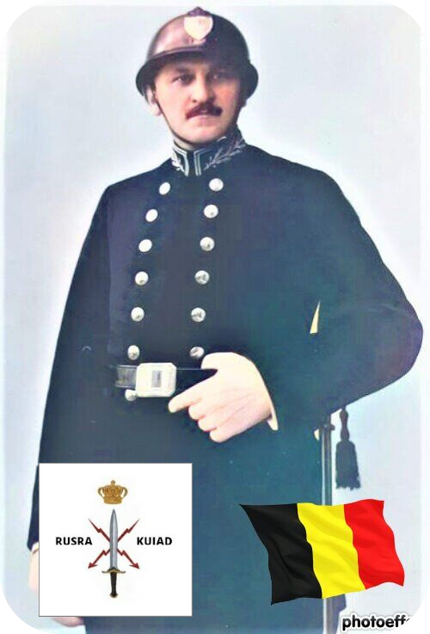
Rademecker Louis - 48 ans

Lieu & date de naissance : Liège, 16-02-1895

Profession : Commissaire de Police, dirigeant la 4e division (Ste-Walburge)

Domicile : Rue Hullos – 4000 Liège

Arrestation le : Dimanche 06-12-1942 (20h30) à son domicile, par Gestapo, il sera mis au secret à la citadelle même.

Procès le :

Condamnation à mort :

Lieu & date de décès : décédé à la Citadelle de Liège, Bloc 24, le 14-03-1943 suite aux nombreuses tortures subies dues à la Gestapo.
Les Allemands prétendent qu'il s'est pendu dans sa cellule.

Motif de l'exécution : Espionnage

Inhumation : Cimetière Ste Walburge - parcelle 47/1 - le 19 juillet 1945

Infos : Agent S.R.A. - L100 (France). Stèle à son effigie sur la façade du commissariat Sainte-Marguerite, n° 54, rue Hullos, à Liège.
Est cité sur : le monument aux morts du quartier de Sainte-Walburge (Liège).
Plaque aux héros de la police liégeoise 1940 - 1945 sur la façade de l'hôtel de ville de Liège.
On trouve une croix commémorative à son nom dans l'enclos des fusillés de la Citadelle de Liège – J56 - 1997

Nom de guerre :

Conjoint :

Autopsie :

Dossier allemand n°4631

